ASSUNTO :. INDICO AO DEPARTAMENTO COMPETENTE QUE REALIZE LIMPEZA NA ÁREA VERDE LOCALIZADA NA SAIDA DAS CHÁCARAS IPÊ.

DESPACHO

SALA DAS SESSÕES ____/____/_____

PRESIDENTE DA MESA

INDICAÇÃO Nº , DE 2014

SENHOR PRESIDENTE,
SENHORES VEREADORES,

INDICO ao Exmo. Senhor Prefeito Municipal Luiz Gustavo Antunes Stupp juntamente ao departamento competente que realize limpeza na área verde localizada na saída das Chácaras Ipê.

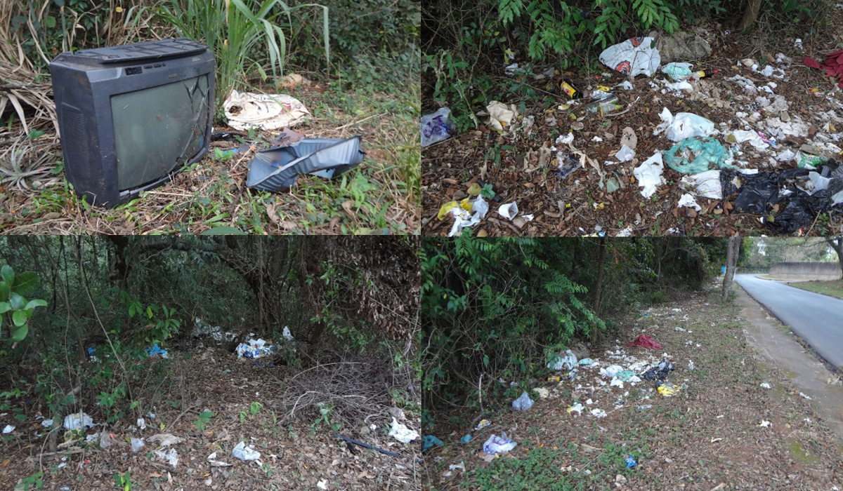

SALA DAS SESSÕES “VEREADOR SANTO RÓTOLLI”, aos 01 de agosto de 2014

VEREADOR LUIS ROBERTO TAVARES

